

Proyecto ADMIN-ONG

Especificación de Casos de Uso

CU040 – Alta de Actividad

Versión 1.0 Octubre de 2010

Historia de Revisiones
Fecha | Versión | Descripción | Autor
09/10/10 | 1.0 | Creación del documento | Pedro Molina

Resumen ejecutivo

Resumen
Característica | Descripción
Código | CU040
Nombre | Alta del Actividad.
Versión | 1.0
Descripción | El usuario Administrador crea una Actividad.
Dificultad | Dificultad baja: caso de uso con menos de 4 flujos alternativos esenciales.
Importancia | Alta
Prioridad | Media
Observaciones

Actores
Nombre | Abst. | Cant. | Descripción breve
Administrador | No | 1 | El Administrador es el actor responsable de la administración de Actividades del sistema.

Curso Normal
Precondición | Comentario
Debe existir una Meta a las cual se asociara la nueva actividad.

Pasos del Curso Normal
Num | Paso | Referencias
1 | El Administrador ingresa a al formulario de carga de Actividades.
2 | El Administrador ingresa los datos requeridos para crear una nueva actividad en el formulario y lo acepta. | [ver Requisitos de Información]
3 | El sistema valida los datos ingresados en el formulario. | [ver ]
4 | El sistema informa el éxito de la operación al Administrador.

Postcondicion | Comentario
Se agrego una actividad al sistema.

Subflujos
SF01 | El sistema valida los datos ingresados en el formulario.
N° | Paso | Referencias
3.1 | Los datos ingresados contienen errores.
3.2 | El sistema informa el error al Administrador.

Requisitos de Información
RI | Nombre | Tipo de dato | Descripción | Referencias
RI01 | Nombre | Cadena de Caracteres. | Nombre de la Actividad a crear. | RN01, EX01, CD01
RI02 | Observaciones | Cadena de Caracteres. | Observaciones generales de la Actividad. | RN02, EX02, CD02
RI03 | Fecha Inicio | Fecha. | Fecha que inicia la Actividad. | RN03, EX03, CD03
RI04 | Fecha Final | Fecha. | Fecha que termina la Actividad. | RN04, EX04, CD04
RI05 | Ponderación | Decimal. | Peso arbitrariamente asignado. | RN05, EX05, CD05
RI06 | Presupuesto | Decimal. | Presupuesto asignado a esta Actividad. | RN06, EX06, CD06
RI07 | Financiador | Financiador | Financiador que financia la actividad. | RN07, EX07, CD07
RI08 | Nombre Meta | Cadena de Caracteres. | Nombre de la meta de la cual depende | RN08, EX08, CD08

Reglas de Negocio
RN | Nombre | Descripción
RN01 | Validar Nombre | El nombre debe tener más de 5 de caracteres y menos de 255. El nombre debe ser único en el nivel de detalle que se encuentra. El campo es obligatorio.
RN02 | Validar Observaciones | La observación tener más de 5 caracteres y menos de 2000.
RN03 | Validar Fecha Inicio | Fecha valida en año, mes y día. Debe ser anterior a la Fecha Final.
RN04 | Validar Fecha Final | Fecha valida en año, mes y día. Debe ser posterior a la Fecha Inicial.
RN05 | Validar Ponderación | La sumatoria de las ponderaciones de todas las actividades que dependen de la misma meta no debe ser superior a 100. La ponderación de una actividad no puede ser menor a 1. Es un campo obligatorio.
RN06 | Validar Presupuesto | La sumatoria de los presupuestos de todas las actividades que dependen de la misma meta no debe ser superior al presupuesto asignado a dicha meta. El presupuestó de una actividad debe ser mayor o igual 0.
RN07 | Validar Financiador | El Financiador debe existir en el sistema. El campo es obligatorio. El Financiador por defecto es el del proyecto.
RN08 | Validar Nombre Meta. | El nombre de la meta debe existir en el sistema. Es un campo Obligatorio.

Excepciones
EX | Descripción
EX01 | Nombre Inválido.
EX02 | Observación Inválido.
EX03 | Fecha Inicio Inválida.
EX04 | Fecha Final Inválida.
EX05 | Ponderación Inválida.
EX06 | Presupuesto Invalido.
EX07 | Financiador Inválido.
EX08 | Nombre Meta Inválido.

Consideraciones de Diseño
CD | Nombre | Descripción
CD01 | Nombre | Será implementado como un campo de texto libre limitado por 255 caracteres.
CD02 | Observaciones | Será implementado como un campo de texto libre limitado por 2000 caracteres.
CD03 | Fecha Inicio | Será implementado con un campo del tipo Date que permitirá la selección de la fecha a partir de un calendario o permitirá el ingreso manual de la misma, en cuyo se caso se validara el formato del valor ingresado.
CD04 | Fecha Final | Será implementado con un campo del tipo Date que permitirá la selección de la fecha a partir de un calendario o permitirá el ingreso manual de la misma, en cuyo se caso se validara el formato del valor ingresado.
CD05 | Ponderación | Será implementado con un campo del tipo Porcentaje que permite ingresar valores del 0 al 100 pero será considerado en el sistema como valores entre 0 y 1.
CD06 | Presupuesto | Sera implementado con un campo que acepte datos numéricos decimales.
CD07 | Financiador | El Financiador será seleccionado de un combo desplegable que contendrá todos los Financiadores existentes en el sistema. No se podrá ingresar manualmente un valor que no exista en dicha lista
CD08 | Nombre Meta | Será implementado como un campo de texto libre limitado por 255 caracteres.

Observaciones
Obs | Nombre | Descripción

Interfaces Asociadas
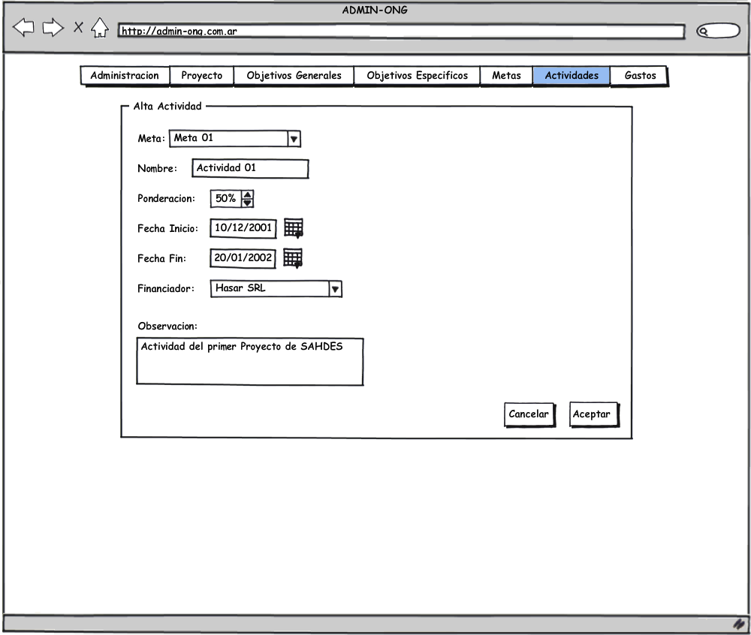

Archivos Asociados
Archivo | Descripción | Referencia

Diagramas
Archivo | Descripción | Referencia

